★★★☆☆
題組：Contest Volumes
題號：10214: Trees in a wood
解題者：毛梓桓
解題日期：2022年5月12日
題意：
- 坐標系上每個點都種有一棵樹，我們站在原點能看到K棵樹，而整片森林中總共有N棵樹，試問K/N的值(前面的樹會遮住後面的樹，但只有被完整遮住的樹才會當作沒看到)


題意範例：

解法：
- 能被看到的樹的座標值必須互質，而若座標不為互質則表示該樹被另一座標為互質的樹擋住。
E.g.(2,3)這棵樹會擋住(4,6),(6,9),(8,12)……這些樹。
所以要求的就是所有互質的點的數量。
解法範例：
- 歐拉函數euler(x):1~x中與x互質的數字個數。於是我們先建立一個1~2000的歐拉函數表，而題目有給一個提示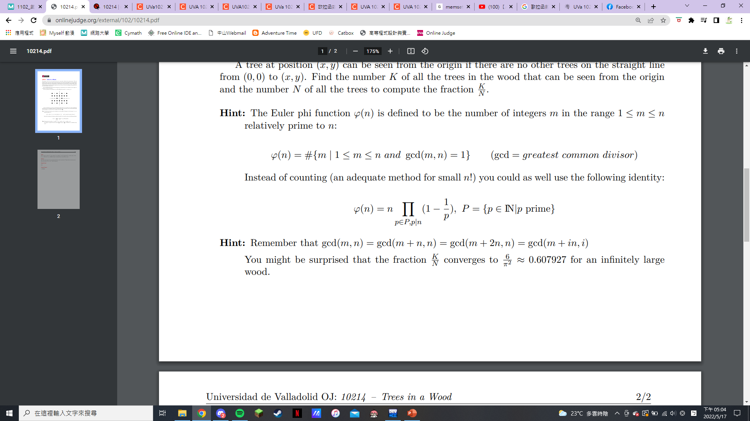
從1~x到x互質的數字個數為euler(x),而gcd(i,x)=gcd(i+x,x)。所以從1+x到2*x互質的數字個數也是euler(x)。輸入x,y的值後，對於每一個x值，根據y值的不同，分別計算出該行有多少點是互質的。最後再總並除上整體數量即為答案。

討論：
(1)數字太大，需要用long long來存。
(2)歐拉函數建表:
※歐拉函數公式:
※若m與n互質:
1.先將array初始化，0表示未處理過，且phi[1]=1。
2.從2開始處理，在處理一個數的同時處理所有其倍數，讓他們乘上
(i-1)/i，於是每個數都會被他的質因數處理到。
3.程式中的第一個if(!phi[i])是為了保證只有質因數能操作他的倍數，
不會讓和數操作到。
4.第二個if(!phi[i])是為了讓沒被操作過的數(質數)會先等於自己
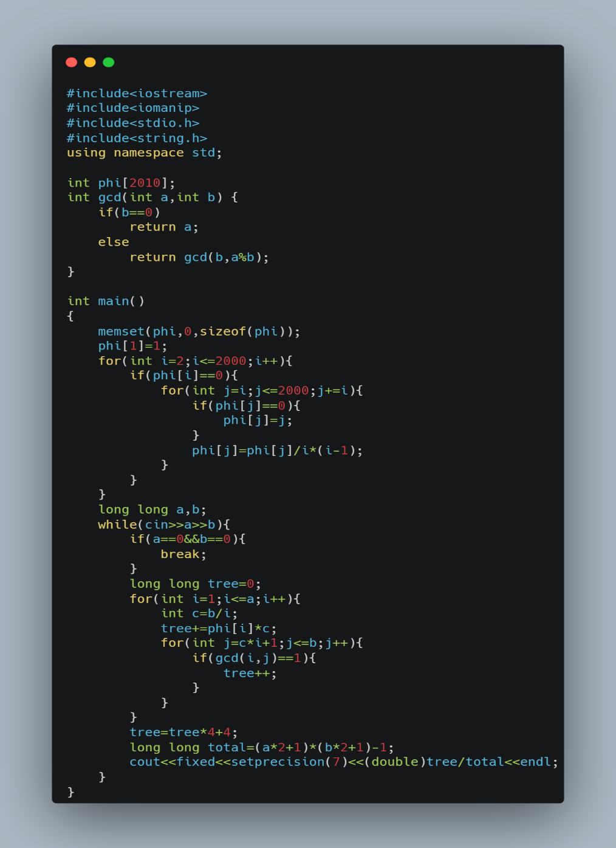
程式：

